Приложение № 14
к приказу от 31.08.2021 № 608 «О режиме работы МОБУ лицея № 33 в 2021-2022 учебном году»

График организации горячего питания обучающихся 1,2,3 классов в МОБУ лицее № 33 на 2021-2022 учебный год
(корпус Б, ул. 1я Линия, 146а)

Организация горячего питания | Класс
8ч 40 мин | 1а,1б, 2в
9ч 35 мин | 1в, 1г, 1д
10ч 30 мин | 2б,2г,3а,4г
11ч 25 мин | 2а, 2д, 3г

1а,1б,1в
1в,1г,1д

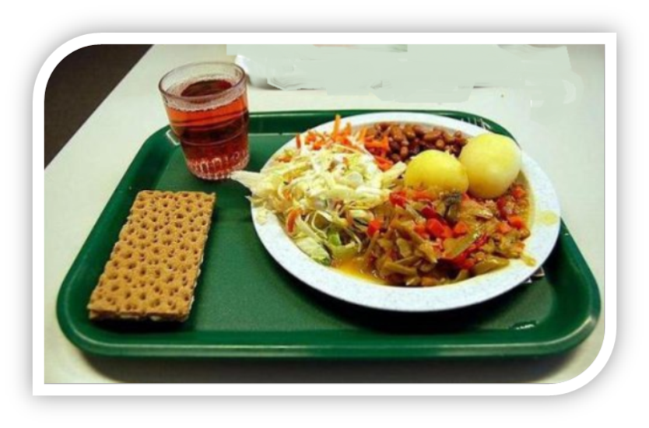

2а, 2д, 3г
2б,2г,3а,4г

